MockMind
Entrenador de Entrevistas Laborales con IA
Proyecto Final de Ingeniería en Informática
Universidad del Salvador (USAL) - Facultad de Ingeniería
Alumno: Enrico Tonelli | Profesor: Ing. Esteban Tissera MBA

Pantalla 1: Login
Formulario de inicio de sesión con validación de credenciales. Los usuarios ingresan su email y contraseña para acceder a la plataforma.
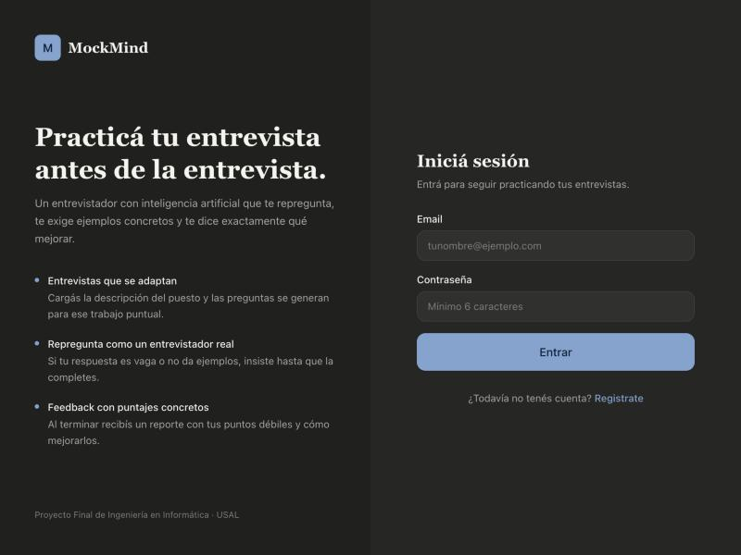

Características principales:
- Campo de email con validación
- Campo de contraseña seguro
- Botón de entrada
- Enlace para registro de nuevos usuarios
- Información sobre MockMind en el lado izquierdo

Pantalla 2: Dashboard Principal
Panel de control principal donde el usuario visualiza sus entrevistas en progreso, opción para crear una nueva entrevista y estadísticas generales.
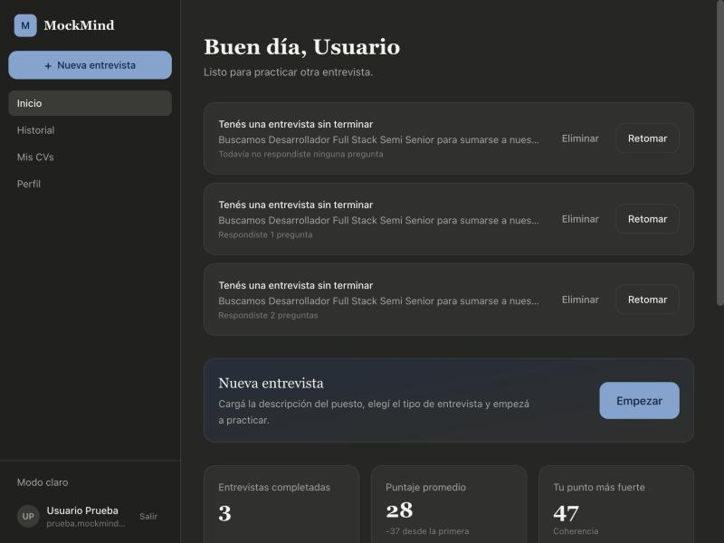

Características principales:
- Saludo personalizado al usuario
- Entrevistas en curso con botones Retomar/Eliminar
- Opción para comenzar nueva entrevista
- Estadísticas: entrevistas completadas, puntaje promedio, punto más fuerte
- Navegación lateral con links a Historial, CV y Perfil

Pantalla 3: Configuración - Paso 1 (El Puesto)
Primer paso del asistente de creación de entrevista. El usuario carga la descripción del puesto al que desea aplicar.
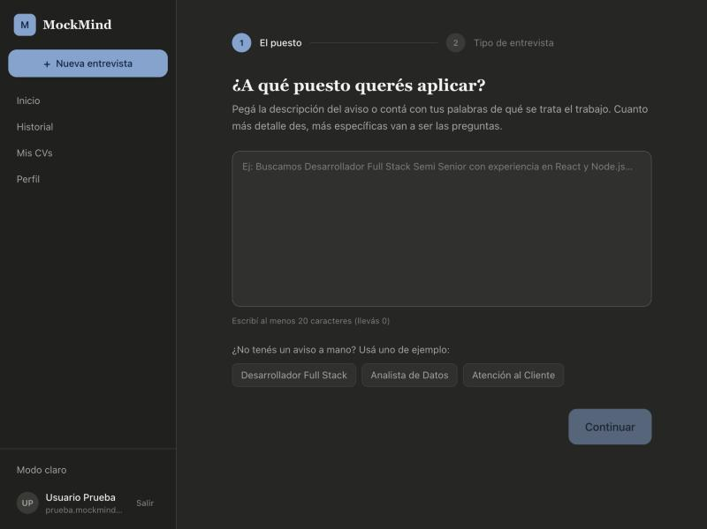

Características principales:
- Campo de texto para pegar la descripción del puesto
- Contador de caracteres mínimos requeridos
- Botones de sugerencias rápidas
- Indicador de progreso del asistente
- Botón Continuar para pasar al siguiente paso

Pantalla 4: Configuración - Paso 2 (Tipo y Duración)
Segundo paso donde el usuario selecciona el tipo de entrevista (RRHH, Técnica o Estrés) y la duración deseada.
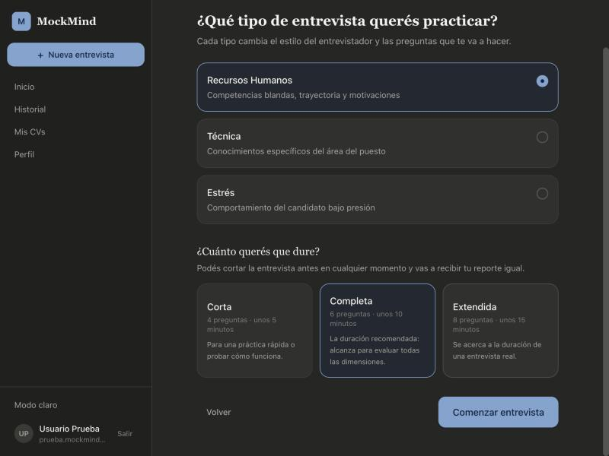

Características principales:
- Selección de tipo de entrevista: Recursos Humanos, Técnica, Estrés
- Descripción de cada tipo de entrevista
- Opciones de duración: Corta, Completa, Extendida
- Indicador de progreso del asistente
- Botones Volver y Comenzar entrevista

Pantalla 5: Entrevista en Progreso
Interfaz principal de la entrevista con preguntas del entrevistador IA y dos modos de respuesta: Grabar o Escribir.
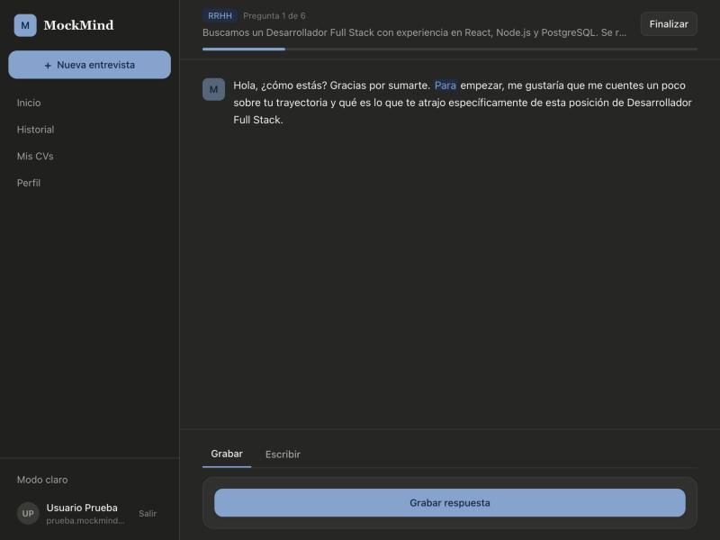

Características principales:
- Contador de preguntas
- Pregunta del entrevistador IA con narración automática
- Dos pestañas: Grabar (default) y Escribir
- Botón Grabar con orbe animado
- Auto-trigger de grabación después de 5 segundos

Pantalla 6: Historial de Entrevistas
Vista general del historial con gráfico de evolución del puntaje, filtros por tipo de entrevista y lista de todas las entrevistas completadas.
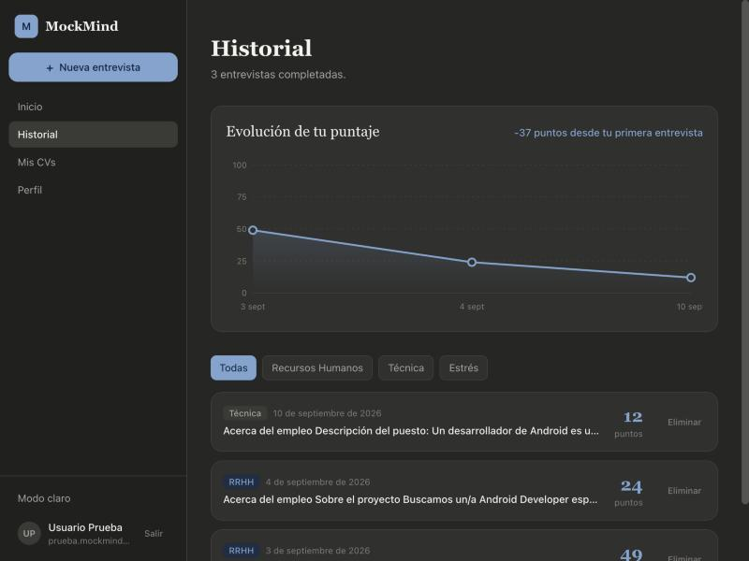

Características principales:
- Gráfico de evolución del puntaje con trend line
- Filtros por tipo de entrevista
- Lista de entrevistas completadas ordenadas por fecha
- Puntaje total de cada entrevista
- Botón Eliminar para borrar entrevistas

Pantalla 7: Reporte de Feedback (Análisis Textual)
Primera parte del reporte de feedback generado por la IA con análisis detallado y sugerencias de mejora.
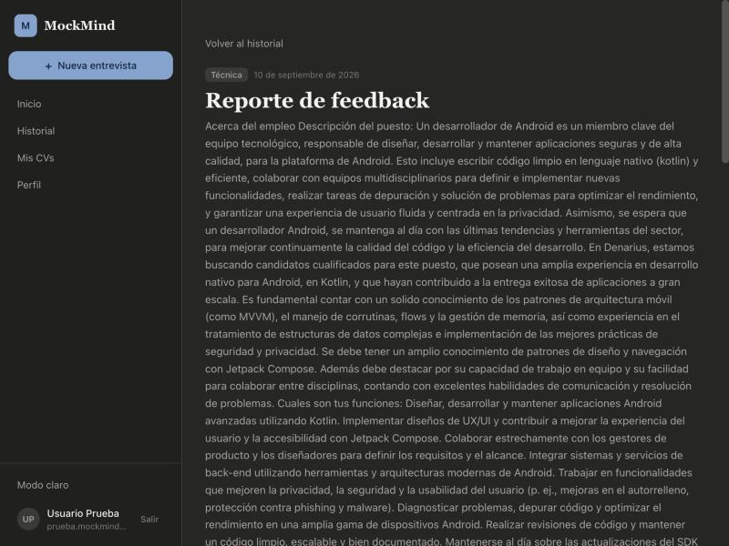

Características principales:
- Tipo de entrevista y fecha realizada
- Descripción del puesto solicitado
- Análisis detallado generado por IA
- Feedback constructivo sobre fortalezas y áreas de mejora
- Botón para volver al historial

Pantalla 8: Reporte de Feedback (Puntajes por Dimensión)
Segunda parte del reporte mostrando métricas cuantitativas: puntaje general y puntaje de cada dimensión evaluada.
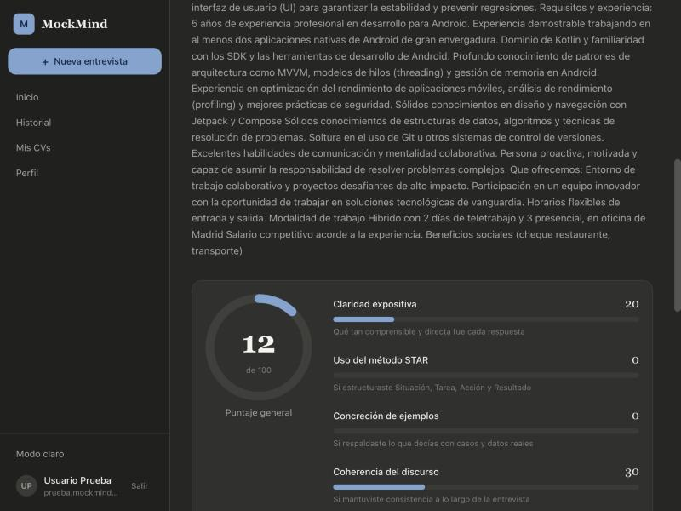

Características principales:
- Puntaje general (0-100)
- Claridad expositiva
- Uso del método STAR
- Concreción de ejemplos
- Coherencia del discurso

Pantalla 9: Perfil de Usuario
Página de perfil del usuario mostrando información personal y estadísticas generales de entrevistas realizadas.
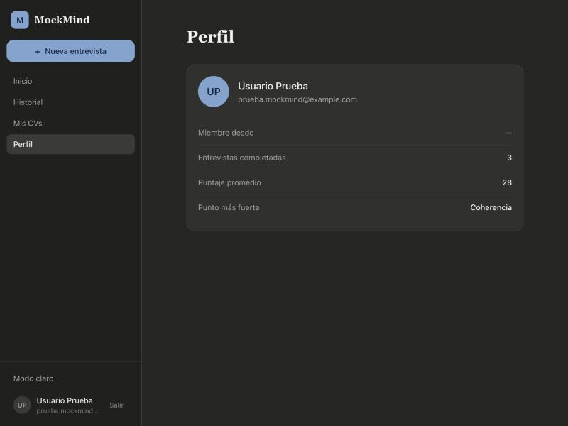

Características principales:
- Avatar del usuario con iniciales
- Nombre completo del usuario
- Email asociado a la cuenta
- Fecha de registro como miembro
- Total de entrevistas completadas y puntaje promedio

MockMind v1.0 - Proyecto Final de Ingeniería en Informática 2026
Última actualización: Octubre 2026
https://mockmind-nine.vercel.app

